AQUÍ NOMBRE DE LA ACTIVIDAD

**Presentado a:** Instructor Cesar Chacon

**Por Aprendiz:** Jhojan Estiven Salas Dorado

**Aprendices:** XXXXXXXXXXXXXXXXX

**Ficha:** 2770242

**Competencia:** Bases Datos

**Resultado de Aprendizaje:** XXXXXXXXXXXXXXXXX

**Tecnólogo en Análisis y Desarrollo de Software**

**Servicio Nacional de Aprendizaje SENA**

**Centro de Teleinformática y Producción Industrial**

**Regional Cauca**

Popayán, día 30 de mes abril del año 2024

**Tabla de Contenido**

**1.** **Actividad 1** 3

**2.** **Actividad 2** 4

**3.** **Actividad 3** 5

**4.** **Bibliografía** 6

# **Actividad 1**

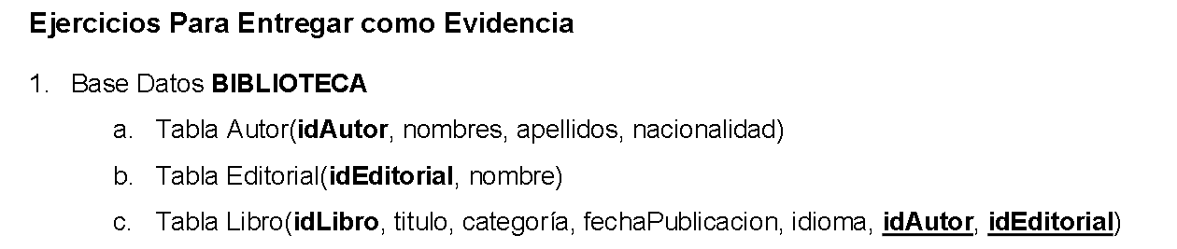

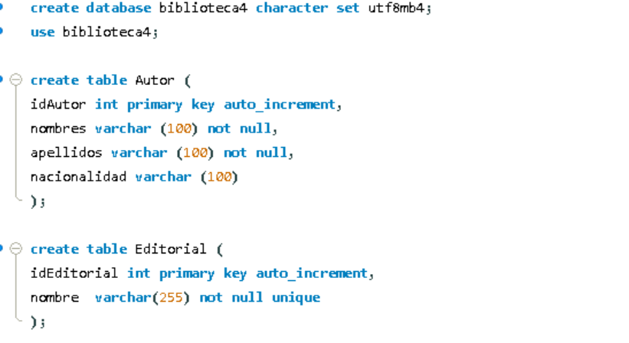

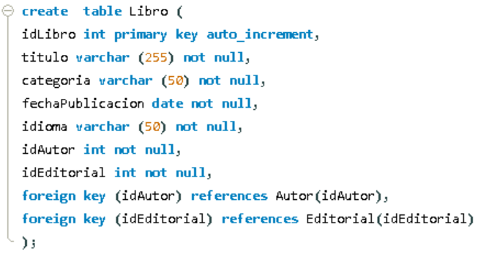

# **Actividad 2**

* Insertar 3 editoriales como: Norma,Aguilar, Alfaguairaonsu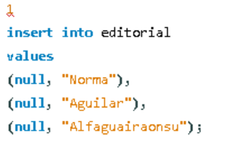
* Consulta donde muestre todas las editoriales existentes

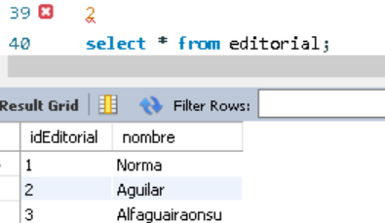

* Insertar 2 autores de nacionalidad colombiano

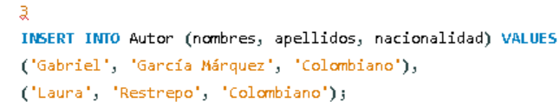

* Insertar 2 autores de nacionalidad Peruano

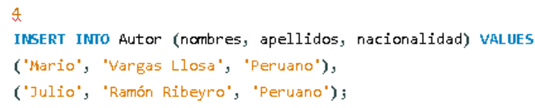

* Insertar un autor de nacionalidad mexicano

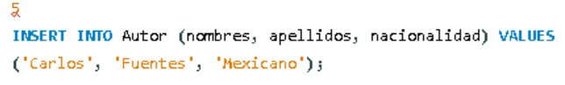

* Consulta donde muestre todos los autores registrados

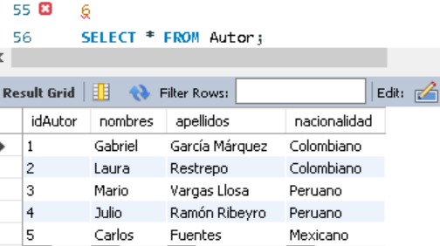

* Insertar un libro para cada autor. En cada inserción trate de cambiar la editorial.

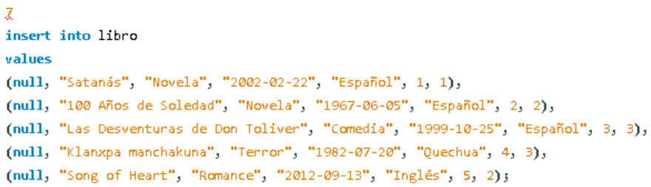

* Consulta donde muestre los libros registrados incluyendo los datos del autor

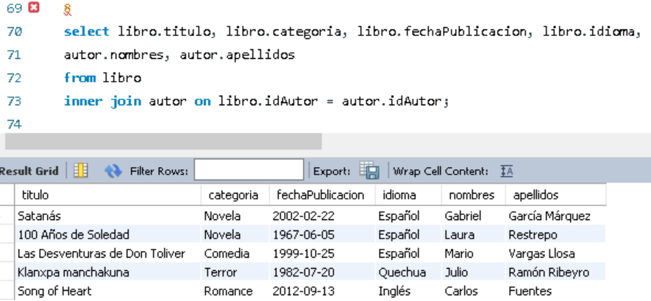

* Actualice el nombre de la editorial Alfaguaira por Alfaguara

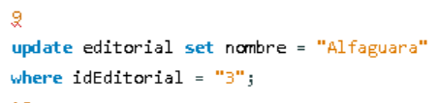

* Consulta dondemuestre la editorial con el nombre de Alfaguara

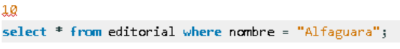

* Actualice el nombre de autor mexicano por Vicente y también los apellidos por Fernández.

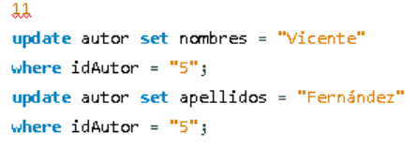

* Consulta donde muestre el autor de nacionalidad “Mexicano”

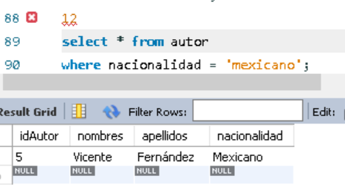

* Consulta donde muestre el libro del autor mexicano

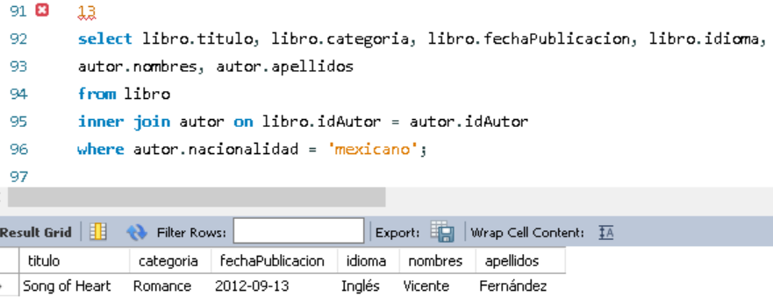

* Elimine el libro de uno de los autores colombianos

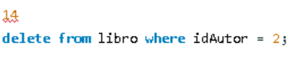

* Consulta de todos los libros

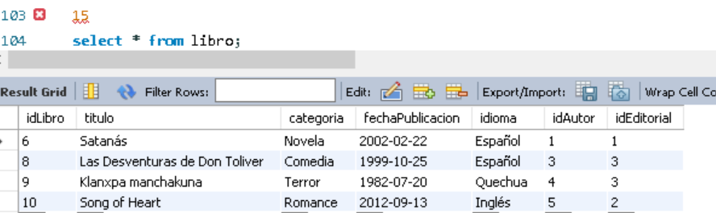

* Actualice el idioma del libro del autor mexicano a “MANDARIN”

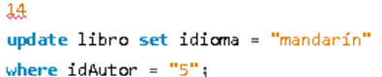

* Elimine todos los libros del idioma “MANDARIN”



* Consulta de todos los libros

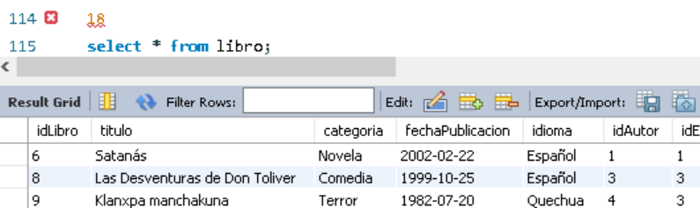

# **Actividad 3**

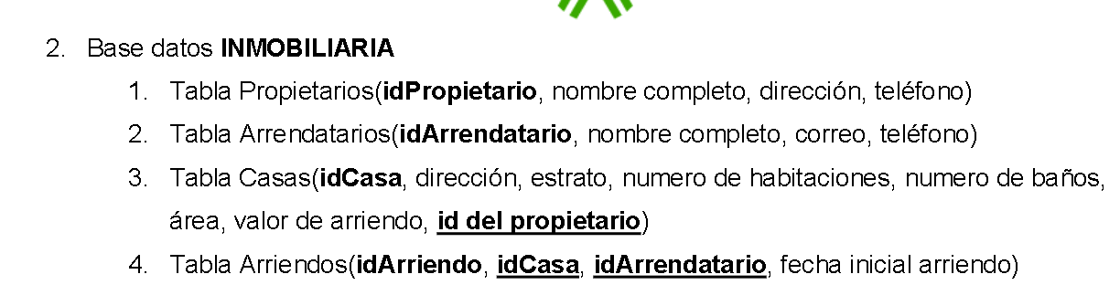

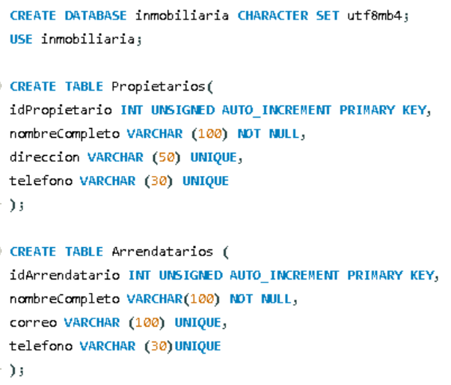

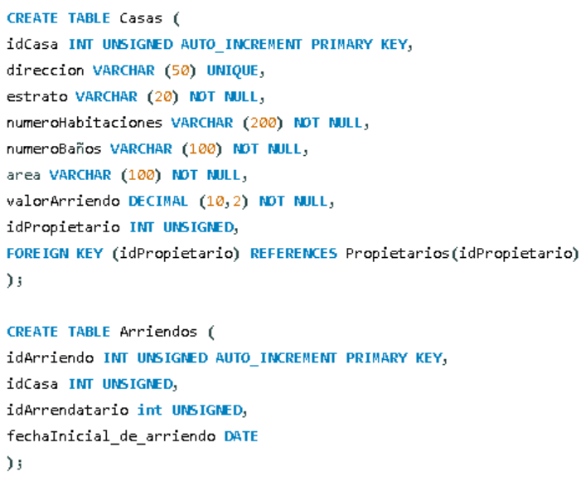

**Operaciones a realizar**

* Insertar 3 propietarios
* Consultar todos los propietarios

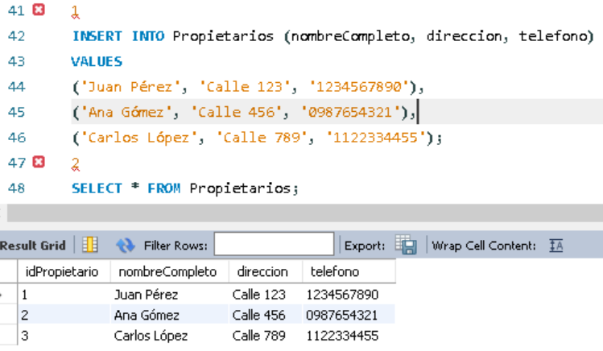

* Insertar una casa para cada propietario
* Consultar todas las casas

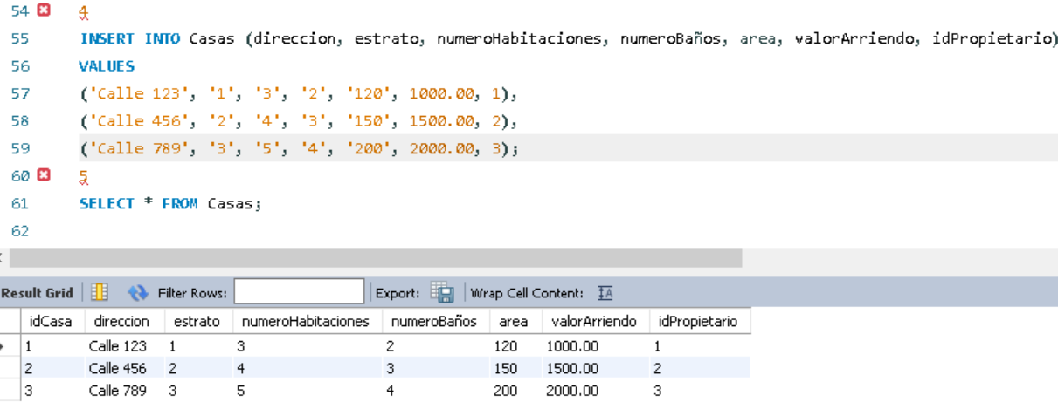

* Insertar 3 arrendatarios
* Consultar todos los arrendatarios

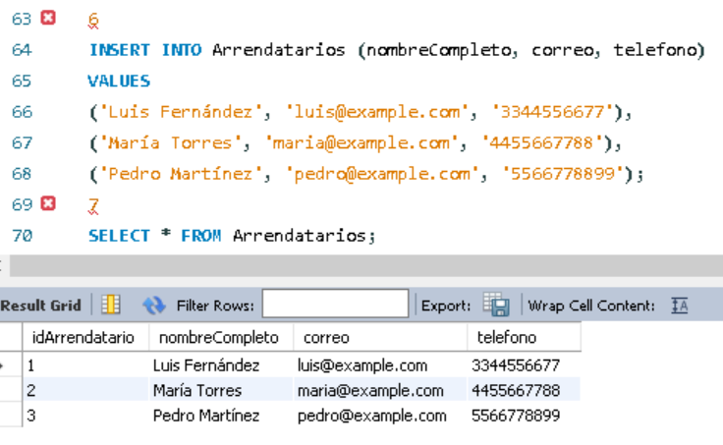

* Insertar un registro en la tabla arriendos con fecha inicial de arriendo 2024-04-01.
* Insertar un registro en la tabla arriendos con fecha inicial de arriendo 2024-02-15.
* Consultar todos los arriendis

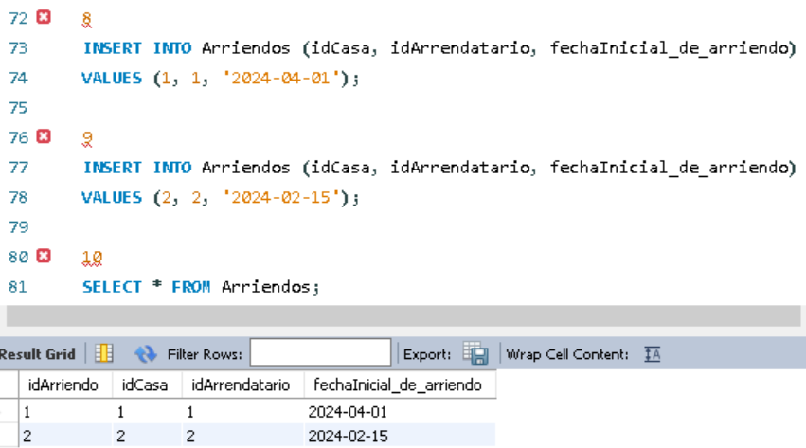

* Actualice el nombre completo de un propietario por Marcos Cepeda Rico
* Consultar el propietario de Nombre Marcos Cepeda Rico

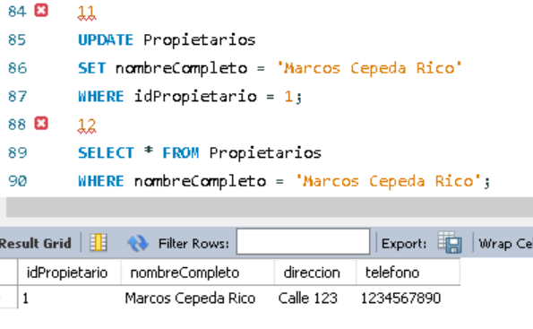

* Actualice el estrato de todas las casas a 3.
* Consultar todas las casas

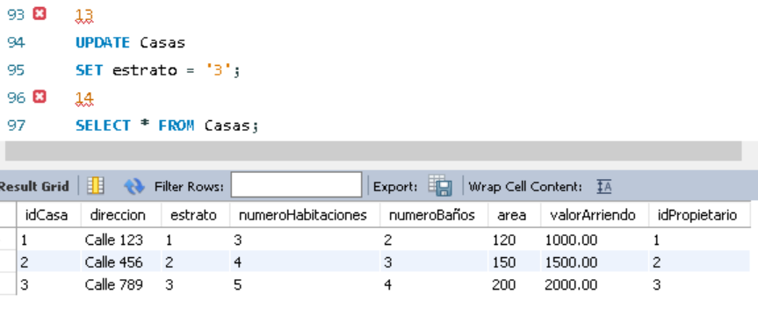

* Actualice el valor del arriendo de todas las casas incrementando su valor en un 10%
* Consultar todas las casas con los siguientes datos: dirección, estrato, valor arriendo

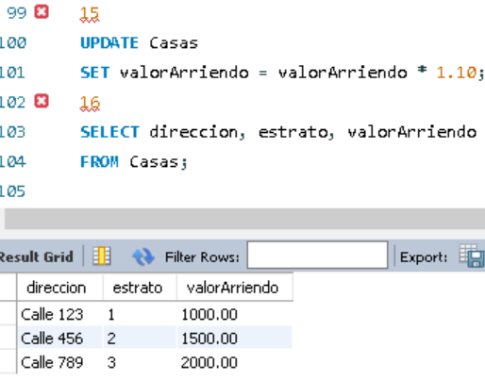

* Actualice la fecha inicial de arriendo para el arriendo de fecha 2024-02-15 a su nueva fecha de 2024-05-15
* Consultar los arriendos existentes a partir de mayo

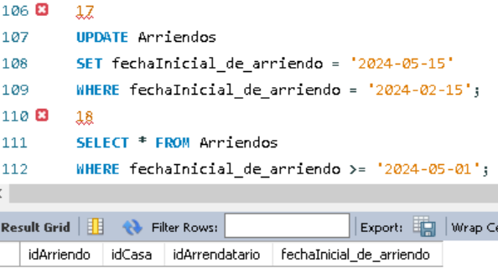

* Elimine el arriendo con fecha 2024-04-01
* Consultar todos los arriendos

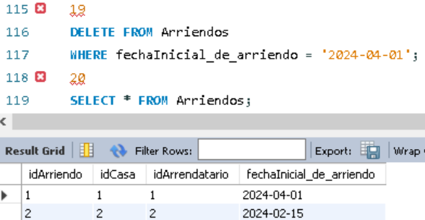

# **Bibliografía**

Relacionar aquí la bibliografía utilizada.

* Piñeiro Gómez, José Manuel. Diseño de bases de datos relacionales. Editorial Paraninfo, 2014. 164 páginas.
* Bases de datos, sitio web: